с. ЧУМАКОВО УЧРЕДИТЕЛЬ
Куйбышевского р-на Администрация
Новосибирской области Чумаковского
сельсовета

Вестник № 338

08 апреля 2020

О ф и ц и а л ь н ы е д о к у м е н т ы

Ч у м а к о в с к о г о с е л ь с о в е т а

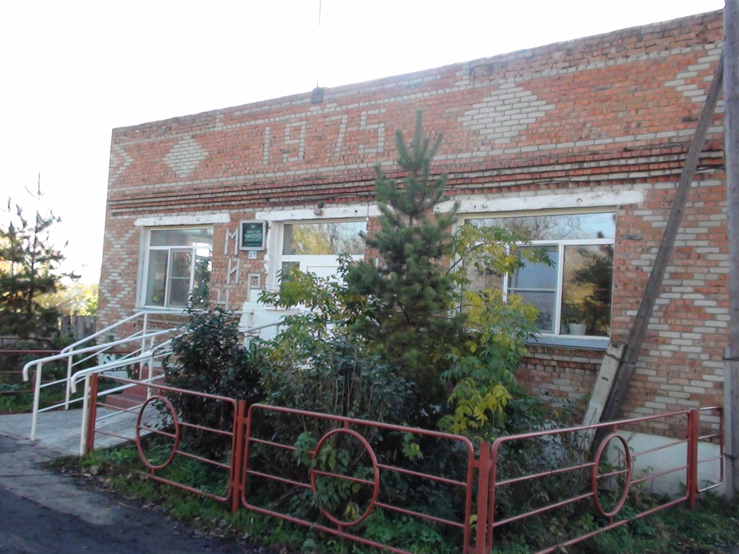

ИЗВЕЩЕНИЕ
О ПРОВЕДЕНИИ СОБРАНИЯ О СОГЛАСОВАНИИ МЕСТОПОЛОЖЕНИЯ ГРАНИЦ ЗЕМЕЛЬНОГО УЧАСТКА
Кадастровым инженером Горбуновой Татьяной Петровной, почтовый адрес: 632387, Новосибирская область, г.Куйбышев, ул.Куйбышева, дом 8, квалификационный аттестат № 54-11-181, адрес электронной почты administrator@pkomplex.ru, телефон 8(38362)53-077, в отношении земельного участка с кадастровым номером 54:14:030802:18 расположенного по адресу: Новосибирская область, Куйбышевский район, с.Ушково, ул.Ченина, дом 6, выполняются кадастровые работы по уточнению местоположения границы земельного участка.
Заказчиком кадастровых работ является Ранбаев Анатолий Фёдорович, почтовый адрес: 632364, Новосибирская область, Куйбышевский район, с.Ушково, ул.Ченина, дом 6, контактный телефон
8-913-467-9633.
Собрание заинтересованных лиц по поводу согласования местоположения границ состоится по адресу: Новосибирская область, Куйбышевский район, с.Чумаково, ул.Ленина, дом 59, «08» мая 2020г. в 10 часов 00 минут.
С проектом межевого плана земельного участка можно ознакомиться по адресу: Новосибирская область, г.Куйбышев, ул.Куйбышева, дом 8, ООО «Проект-Комплекс».
Обоснованные возражения относительно местоположения границ, содержащихся в проекте межевого плана, и требования о проведении согласования местоположения границ земельных участков на местности принимаются с «08» апреля 2020г. по «07» мая 2020г. по адресу: Новосибирская область, г.Куйбышев, ул.Куйбышева, дом 8, ООО «Проект-Комплекс», адрес электронной почты administrator@pkomplex.ru, телефон 8(38362) 53-077.
Смежный земельный участок, с правообладателем которого требуется согласовать местоположение границы: 54:14:030802:20, Новосибирская область, Куйбышевский район, с.Ушково, ул.Ченина, дом 8.
При проведении согласования местоположения границ при себе необходимо иметь документ, удостоверяющий личность, а также документы, подтверждающие права на соответствующий земельный участок.

,

АДМИНИСТРАЦИЯ ЧУМАКОВСКОГО СЕЛЬСОВЕТА

КУЙБЫШЕВСКОГО РАЙОНА
НОВОСИБИРСКОЙ ОБЛАСТИ

ПОСТАНОВЛЕНИЕ

с. Чумаково
07.04.2020 № 28

Об утверждении перечня муниципальных услуг,
предоставляемых администрацией Чумаковского сельсовета Куйбышевского района Новосибирской области

В соответствии с Федеральным законом от 27.07.2010 № 210-ФЗ «Об организации предоставления государственных и муниципальных услуг», Федеральным законом от 06.10.2003 № 131-ФЗ «Об общих принципах организации местного самоуправления в Российской Федерации», Уставом Чумаковского сельсовета Куйбышевского района Новосибирской области, администрация Чумаковского сельсовета Куйбышевского района Новосибирской области
ПОСТАНОВЛЯЕТ:
1. Утвердить прилагаемый перечень муниципальных услуг, предоставляемых администрацией Чумаковского сельсовета Куйбышевского района Новосибирской области.
2. Признать утратившим силу постановление администрации Чумаковского сельсовета Куйбышевского района Новосибирской области от 02.05.2017 № 37 «Об утверждении Перечня муниципальных услуг, предоставляемых администрацией Чумаковского сельсовета Куйбышевского района новосибирской области».
3. Опубликовать настоящее постановление в периодическом печатном издании органов местного самоуправления Чумаковского сельсовета Куйбышевского района Новосибирской области «Вестник» и на официальном сайте администрации Чумаковского сельсовета Куйбышевского района Новосибирской области в телекоммуникационной сети «Интернет».
4. Контроль за исполнением постановления оставляю за собой.

Глава Чумаковского сельсовета
Куйбышевского района
Новосибирской области А.В. Банников

Банникова М.В.,
31-136

ПРИЛОЖЕНИЕ

к постановлению администрации

Чумаковского сельсовета

Куйбышевского района

Новосибирской области

от 07.04.2020 № 28

Перечень муниципальных услуг администрации Чумаковского сельсовета
Куйбышевского района Новосибирской области
№ п/п | Наименование услуги | НПА, определяющий порядок предоставления  муниципальной услуги
 | Выдача сведений из реестра муниципального имущества | Приказ Министерства экономического развития Российской Федерации от 30.08.2011 № 424 «Об утверждении Порядка ведения органами местного самоуправления реестров муниципального имущества»
 | Предоставление информации об объектах недвижимого имущества, находящихся в муниципальной собственности и предназначенных для сдачи в аренду
 | Предоставление в аренду имущества муниципальной казны без проведения торгов
 | Предоставление в безвозмездное пользование имущества муниципальной казны без проведения торгов
 | Принятие на учет граждан в качестве нуждающихся в жилых помещениях | Жилищный кодекс Российской Федерации от 29.12.2004 № 188-ФЗ;  Закон Новосибирской области от 04.11.2005 № 337-ОЗ  «Об учете органами местного самоуправления граждан в качестве нуждающихся в жилых помещениях, предоставляемых в Новосибирской области по договорам социального найма»
 | Предоставление информации об очередности предоставления жилых помещений муниципального жилищного фонда на условиях социального найма | Жилищный кодекс Российской Федерации от 29.12.2004 № 188-ФЗ
 | Предоставление жилых помещений муниципального жилищного фонда по договорам социального найма | Жилищный кодекс Российской Федерации от 29.12.2004 № 188-ФЗ;  постановление Правительства Российской Федерации от 21.05.2005  № 315 «Об утверждении типового договора социального найма жилого помещения»
 | Изменение договора социального найма жилого помещения муниципального жилищного фонда социального использования | Жилищный кодекс Российской Федерации от 29.12.2004 № 188-ФЗ
 | Заключение договоров социального найма с гражданами, осуществившими обмен жилыми помещениями муниципального жилищного фонда социального использования | Жилищный кодекс Российской Федерации от 29.12.2004 № 188-ФЗ
 | Предоставление нанимателю жилого помещения муниципального жилищного фонда социального использования меньшего размера взамен занимаемого жилого помещения муниципального жилищного фонда социального использования по договору социального найма | Жилищный кодекс Российской Федерации от 29.12.2004 № 188-ФЗ;  постановление Правительства Российской Федерации от 21.05.2005  № 315 «Об утверждении типового договора социального найма жилого помещения»
 | Заключение договоров социального найма с гражданами, проживающими в муниципальном жилищном фонде социального использования на основании ордера | Жилищный кодекс Российской Федерации от 29.12.2004 № 188-ФЗ
 | Предоставление жилых помещений маневренного фонда муниципального специализированного жилищного фонда | Жилищный кодекс Российской Федерации от 29.12.2004 № 188-ФЗ;  постановление Правительства Российской Федерации от 26.01.2006  № 42 «Об утверждении Правил отнесения жилого помещения к специализированному жилищному фонду и типовых договоров найма специализированных жилых помещений»
 | Заключение договоров бесплатной передачи в собственность граждан занимаемого ими жилого помещения в муниципальном жилищном фонде | Закон Российской Федерации от 04.07.1991 № 1541-1  «О приватизации жилищного фонда в Российской Федерации»
 | Перевод жилого помещения в нежилое помещение | Жилищный кодекс Российской Федерации от 29.12.2004 № 188-ФЗ;  постановление Правительства Российской Федерации от 10.08.2005  № 502 «Об утверждении формы уведомления о переводе (отказе в переводе) жилого (нежилого) помещения в нежилое (жилое) помещение»
 | Перевод нежилого помещения в жилое помещение | Жилищный кодекс Российской Федерации от 29.12.2004 № 188-ФЗ;  постановление Правительства Российской Федерации от 10.08.2005  № 502 «Об утверждении формы уведомления о переводе (отказе в переводе) жилого (нежилого) помещения в нежилое (жилое) помещение»
 | Выдача разрешений на проведение земляных работ | Приказ Минстроя России от 13.04.2017 N 711/пр  "Об утверждении методических рекомендаций для подготовки правил благоустройства территорий поселений, городских округов, внутригородских районов"
 | Присвоение и аннулирование адресов объектов адресации | Постановление Правительства РФ от 19.11.2014 № 1221  «Об утверждении правил присвоения, изменения и аннулирования адресов»
 | Согласование переустройства и (или) перепланировки помещения в многоквартирном доме. | Жилищный кодекс Российской Федерации от 29.12.2004 № 188-ФЗ
 | Выдача специального разрешения на движение по автомобильным дорогам местного значения транспортного средства, осуществляющего перевозки тяжеловесных и (или) крупногабаритных грузов | Федеральный закон от 08.11.2007 № 257-ФЗ «Об автомобильных дорогах и о дорожной деятельности в Российской Федерации и о внесении изменений в отдельные законодательные акты Российской Федерации»;  Приказ Министерства транспорта Российской Федерации от 24.07.2012 № 258 «Об утверждении порядка выдачи специального разрешения по автомобильным дорогам транспортного средства, осуществляющего перевозки тяжеловесных и (или) крупногабаритных грузов»
 | Выдача копий архивных документов, подтверждающих право на владение землей
 | Предоставление информации о порядке предоставления жилищно-коммунальных услуг населению | Жилищный кодекс Российской Федерации от 29.12.2004 № 188-ФЗ;  Федеральный закон от 21.07.2014 № 209-ФЗ «О государственной информационной системе жилищно-коммунального хозяйства»;  Федеральный закон от 30.12.2004 № 210-ФЗ «Об основах регулирования тарифов организаций коммунального комплекса»
 | Выдача справки об использовании (неиспользовании) гражданином права на приватизацию жилых помещений | Закон Российской Федерации от 04.07.1991 № 1541-1  «О приватизации жилищного фонда в Российской Федерации»
 | Выдача разрешения на снос, замену, пересадку, обрезку зеленых насаждений | Приказ Минстроя России от 13.04.2017 N 711/пр  "Об утверждении методических рекомендаций для подготовки правил благоустройства территорий поселений, городских округов, внутригородских районов"  приказ Государственного комитета Российской Федерации по строительству и жилищно-коммунальному комплексу от 15.12.1999 № 153

_______________

Председатель редакционного Совета | адрес издателя: | тираж
А.В. Банников | с. Чумаково, ул. Ленина, 59 | 50 экз.

